ДЛЯ ВАС РОДИТЕЛИ  Залог семейного счастья в доброте, откровенности, отзывчивости.  Э. Золя  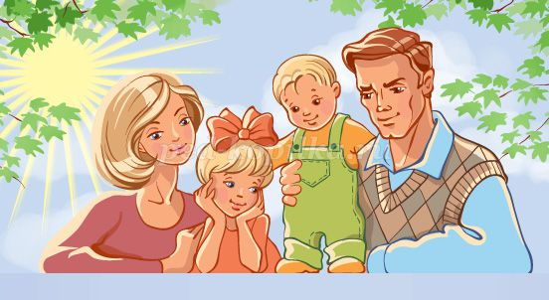  Семья для ребенка – это место его рождения и основная среда обитания. Она определяет очень много в жизни ребенка. Связь между родителями и детьми относится к наиболее сильным человеческим связям.  МЕЖДУ  ДЕТСТВОМ И ВЗРОСЛОСТЬЮ  Следующие факторы риска появляются тогда, когда из девочек и мальчиков подростки начинают становиться мужчинами и женщинами. Половое созревание – само по себе фактор риска для подростка.  ЧТО ДЕЛАТЬ?  В это время родителям необходимо быть максимально чуткими и внимательными к детям. Постарайтесь сохранить доверительные отношения – для того, чтобы в случае серьезных проблем ребенок обратился не к психоактивным веществам, а к родителям. | Благополучие ребенка способствуют доброжелательная атмосфера и такая система семейных отношений, которая дает чувство защищенности, любви и принятия, стимулирует и направляет его развитие  Любовь родителей – величайший и незаменимый источник духовного и эмоционального развития ребенка, его нравственных качеств, чувство уверенности в себе, позитивного восприятия мира.  Влияние семьи  • Семья обеспечивает базисное чувство безопасности, которое является одним из основных условий нормального развития ребенка. Она дает ребенку возможность без опасений и страха взаимодействовать с внешним миром, осваивать новые способы его исследования и реагирования.  • Родители является источником необходимого жизненного опыта. Дети учатся у них определенным способом и моделями поведения. Родители влияют на поведение ребенка, поощряя или осуждая определенный тип поведения, а также применяя наказания и определяя приемлемую для себя степень свободы действия ребенка.  • Общение в семье влияет на формирование мировоззрений ребенка, позволяет ему выработать собственные нормы, взгляды, идеи.  «Моя семья».  Семья – защита от обид,  Для малышей она как щит.  Как прочная она броня  От холода и от огня.  Случилась с малышом беда,  Семья поймёт его всегда;  Порой за шалость побранит  Но все равно потом простит.  Семья – любви волшебный край,  Она как драгоценный рай,  В котором вера и мечта  Ее не иссякает никогда.  Всем детям на земле нужна  Семьи волшебная страна,  Чтобы любить и жалеть,  Чтобы они могли взлететь.  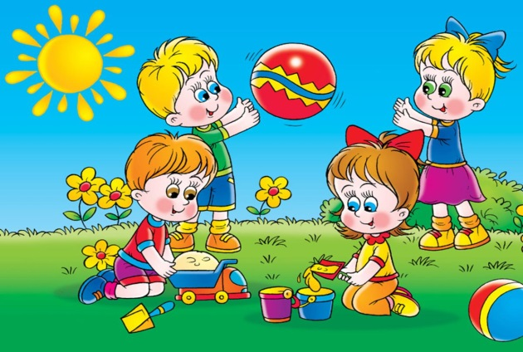 | • Морально-психологический климат семьи - это школа отношений с людьми.  Отношения в семье оказывают решающее воздействие на развитие ребенка!  Берегите друг друга, Добротой согревайте.  Берегите друг друга, Обижать не давайте…  Берегите друг друга, Без притворства и лести.  Берегите друг друга: Ненадолго мы вместе!  О. Высотская  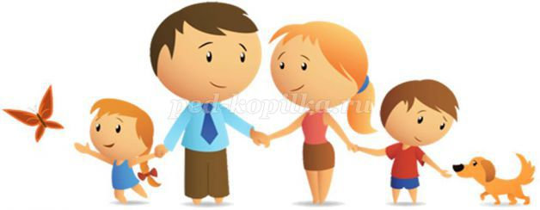  Правила общения в семье:  • Начинать утро с улыбки;  • Отделять повеления ребенка от его сущности;  • Уметь «читать» ребенка;  • Не думать о ребенке с тревогой;  • Не сравнивать детей друг с другом;  • Хвалить часть и от души;  • Испытывать радость от совместной с ребенком деятельности.  Семья – это труд, друг о друге забота,  Семья – это много домашней работы.  Семья – это важно!  Семья – это сложно!  Но счастливо жить одному невозможно!  М. Лангер  ФАКТОРЫ ЗАЩИТЫ РЕБЕНКА  ОТ ПАВ  - крепкие семейные узы;  - внимание родителей к поведению своих детей;  знание родителями друзей, с которыми общается ребенок;  - знание родителями, как и где ребенок проводит свободное время;  - воспитание в ребенке самостоятельности, ответственности за свои действия и поступки;  - воспитание в ребенке чувства достоинства и самоуважения;  развитое умение праздновать, играть, веселиться без наркотиков и алкоголя;  - сформированные ценности здорового образа жизни.  Задача нас, взрослых, - сделать так, чтобы факторов защиты у ребенка стало больше.  Чтобы уменьшить факторы риска зависимого поведения для вашего ребенка, необходимо понимать, в какой среде он растет. Следуйте рекомендациям детских психологов о том, что и в каком возрасте должны смотреть и читать ваши дети, будьте чуткими и внимательными к их делам и проблемам в подростковом возрасте, и не забывайте про самый эффективный пример — собственный.

